Отчет
о проведении мероприятий,
проводимых в рамках месячника правовых знаний
с 19 ноября по 19 декабря 2018 года
в МБОУ «Буртинская СОШ».

С 19 ноября по 19 декабря 2018 года был проведен месячник правовых знаний «Твое завтра начинается сегодня», в рамках которого были проведены различные мероприятия:
- Линейка «Имею право, несу ответственность» - открытие месячника правовых знаний.
- Конкурс плакатов, газет, буклетов с материалами на правовые темы.

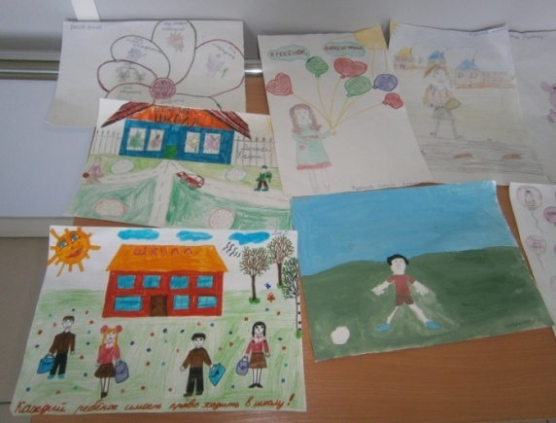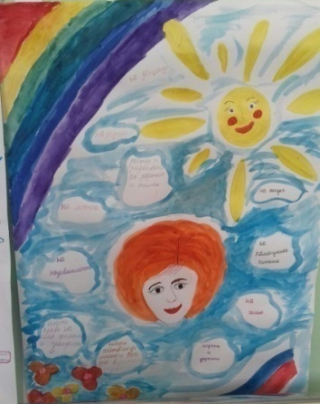

С несовершеннолетними учащимися классными руководителями была проведена разъяснительная работа о возможности их обращения по фактам нарушения прав и законных интересов на «Общероссийский телефон доверия». Эта информация была размещена на стенде.
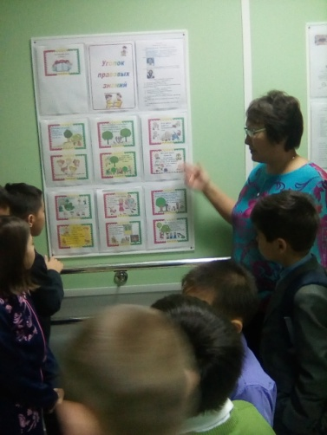
20 ноября в школе был организован пост №1, который охраняли на переменах члены ДОО. На переменах раздавали буклеты.

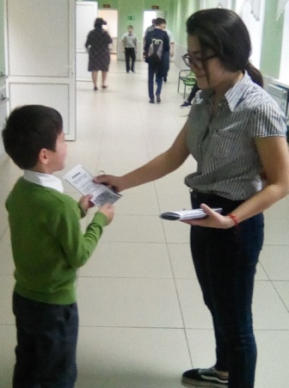
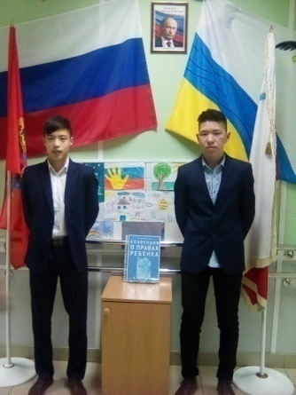

10.12. в рамках Единого урока по правам человека были проведены часы классного общения:
1-4классы «Мы - граждане России», «Основной закон России и права».
5-8 классы «Мои права, мои обязанности»
9-11 классы «Роль права в жизни человека, общества и государства»
В ходе мероприятий обучающиеся познакомились историей развития права в мире и России, с документами, содержащими права человека и ребенка.
В доступной форме были раскрыты вопросы о главных защитниках прав ребенка: родителях, государственных органах, в чьи функции входит защита прав ребенка; о деятельности аппарата Уполномоченного.
После ознакомления с документами и историй развития права обучающиеся 9-11кл. приняли участие в викторине Единого урока по права человека, обучающиеся 5-7 кл работали с кроссвордом по правам человека.
Важным итогом урока стало осознание школьниками мысли о том, что знание своих прав и обязанностей делает жизнь успешной, воспитывает гражданскую ответственность и чувство собственного достоинства.
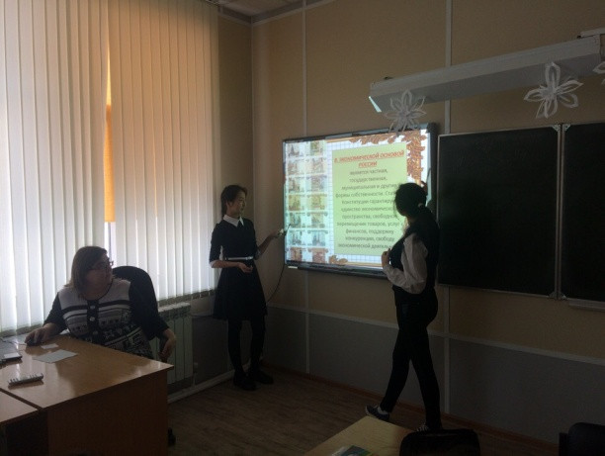
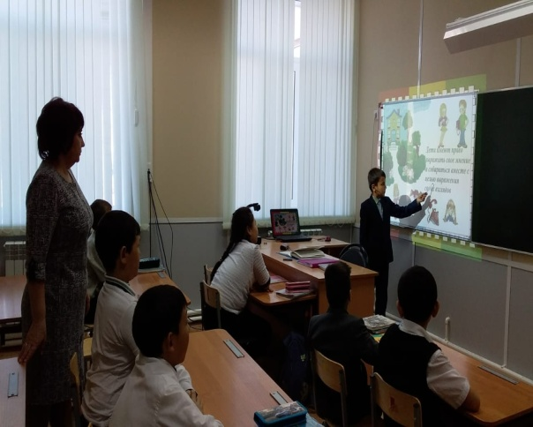

4кл кл 8кл.

1 декабря в школе в рамках Единого дня действий по информированию детей и молодежи против СПИДа «Знание – ответственность - здоровье » были проведены беседы с обучающимися «Новое поколение без ВИЧ» и оформлен стенд.

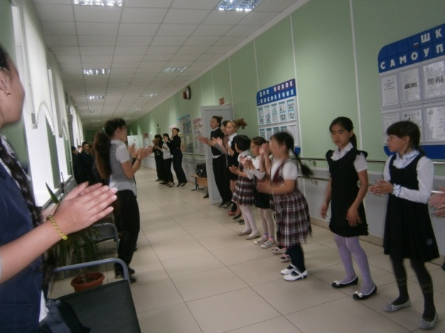

На большой перемене старшеклассниками был проведен флешмоб «Здоровье – это здорово!»

12. 12 в рамках празднования 25-летия Конституции РФ были проведены следующие мероприятия:
Часы классного руководства по темам:
- «Права и обязанности детей. Конституция РФ. Государственные символы»,
- «"Уважай правопорядок",
- "Основные права человека и гражданина",
- "Правовые и моральные последствия правонарушений
- «Мы – граждане РФ», «Конституция РФ: права и обязанности граждан РФ»

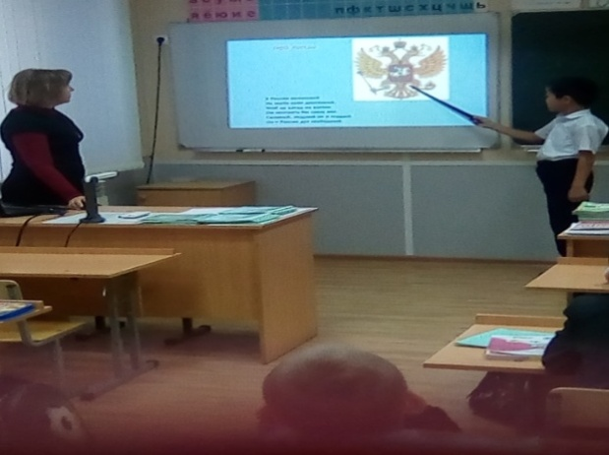

3класс

для учащихся 5-7класса (30 человек) был проведен урок – игра «Путешествие в страну права», на котором присутствовали родители и учителя. (ответственный Дроботова И.А.)

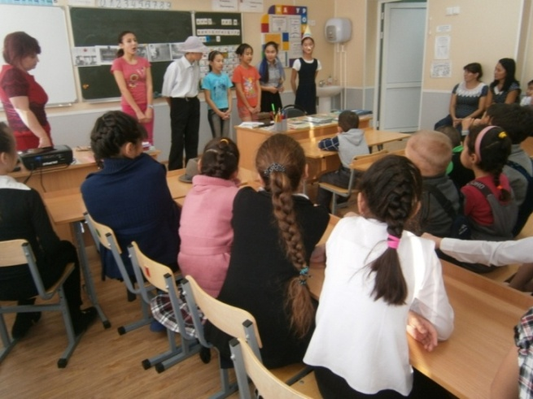

Учителя истории и обществознания Дроботов А.А., Дроботова И.А. провели для учащихся 8 - 9классов (25 человек) уроки «Конституция- гарант свободы человека и гражданина», и викторины «Мы – граждане России»

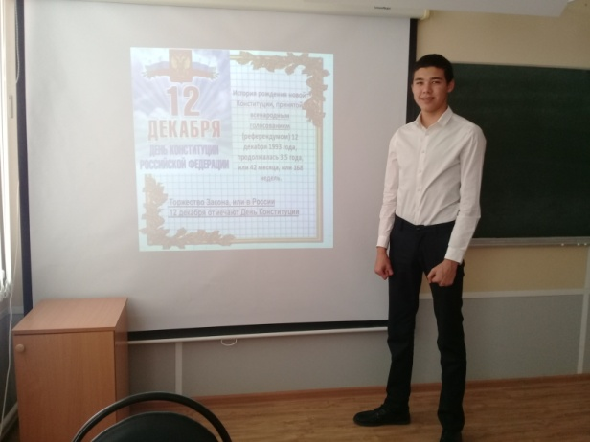
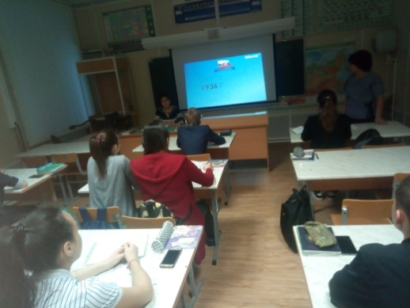

В школе оформлен стенд и книжная выставка, посвященные 25- летию Конституции РФ.

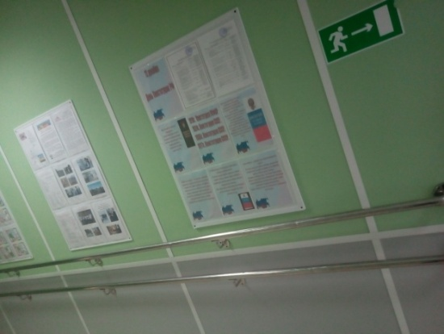
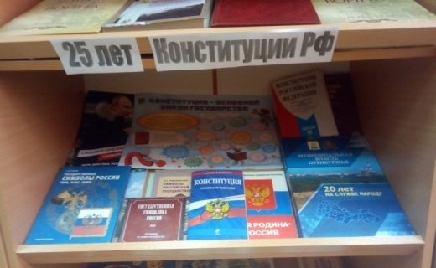

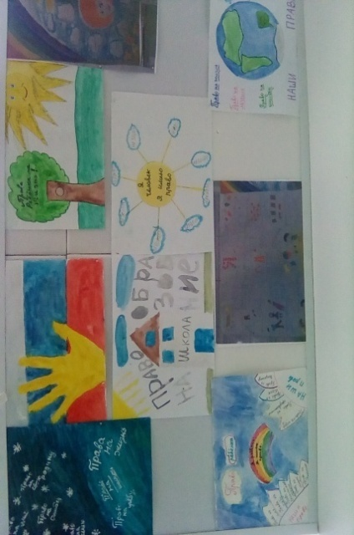
В рамках празднования 25- летия Конституции РФ для учащихся начальной школы был проведен библиотечный урок, спортивные соревнования и конкурс рисунков под девизом «Пусть всегда будет закон»
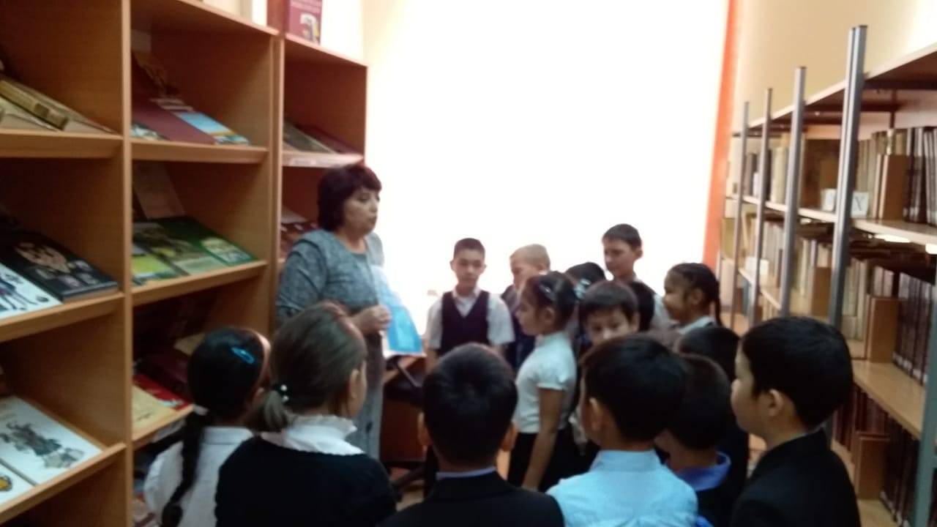

Под руководством старшей вожатой Нуртасовой М.А учащиеся школы приняли участие в XIII детском референдуме.
12.12.2018 года с 1- 11 классы (101 чел) была проведена информационная пятиминутка - показан ролик "Конституция России - Основной Закон государства"

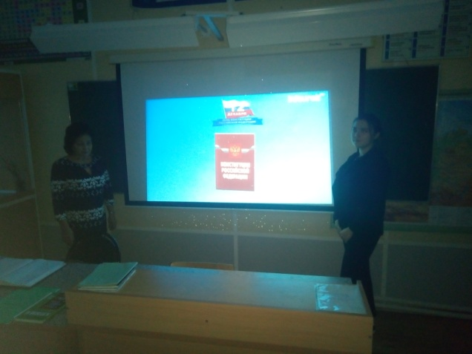
10 класс

Для учащихся 1-6кл была проведена беседа «Что значит жить по правилам?», на котором присутствовали работники правоохранительных органов и представители КДН.
Для 8-11 кл. организована встреча с наркологом Беляевской ЦРБ Карповым П.Н.
